ING. MECATRONICA

5.-B T/M

**PRACTICA 1 PLC**

ARREOLA VASQUEZ JESUS ALBERTO

ASCENCIO NERI FERNANDO

**Practica con Botonera**

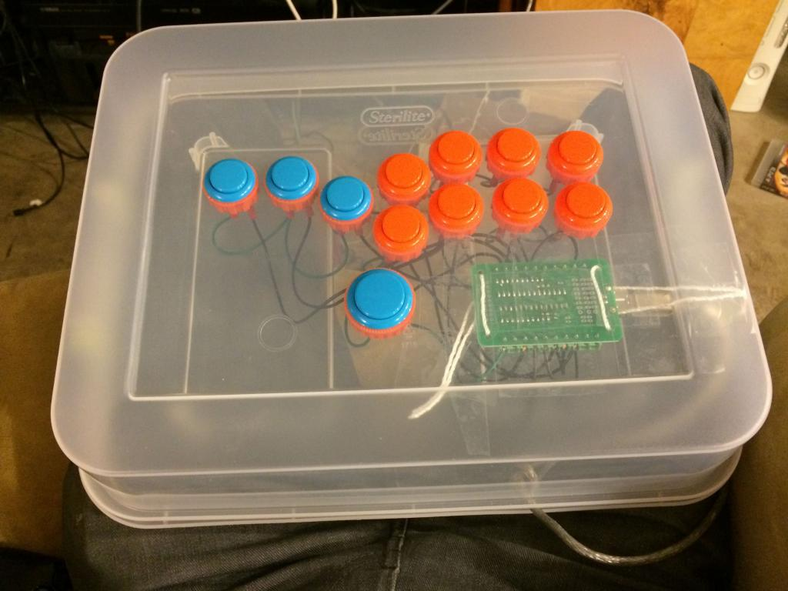

* En esta práctica principal mente nos pidieron hacer una Botonera casera y simple
* Y la funcionalidad era encender un LED con la botonera haciendo
* Para eso tenía que hacer la conexión con la RaspBerry con licencia y el código en escalera usando Logic Lab, pero no pudieron mandarnos la RaspBerry

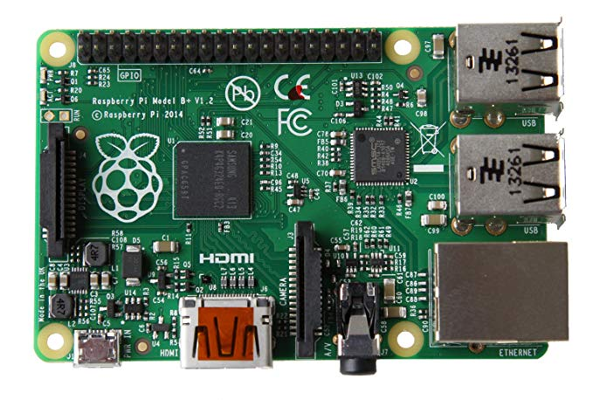

* Usando el diagrama de escalera que tiene como función encender con diferente función atraves de Formas:
* Botón 1: Arriba hacia Abajo
* Botón 2: Abajo hacia Arriba
* Botón 3: Se encuentran en un Punto medio

